Средняя общеобразовательная школа № 82

Открытое занятие кружка по
информатике

Графический редактор Paint
«Отразить» рисунок
«Палитра» - команда «Изменение палитры» и инструмент «Цветной ластик».

Задача урока: Закрепление изученного материала меню «Рисунок» команда «Растянуть/Наклонить» и изучить меню: «Рисунок», команда «Отразитьнуть/повернуть».
Цель работы: Повторение команды «Копировать», «Изменение размера выделенного объекта», инструментов «Кривая линия», «Многоугольник» и научиться пользоваться меню: «Палитра» - «Изменение палитры», инструментом «Цветной ластик».
Класс: 5 А
Дата: 25.03.2010
Ответственная: учитель информатики Айткожина Асель Салижановна

Караганда 2010 г.

Тема: «Отразить» рисунок
Цель работы: Закрепить знания полученные на предыдущих уроках и научиться пользоваться командой «Отразитьнуть/повернуть».
Название работы: «Лягушечка».
Пример:
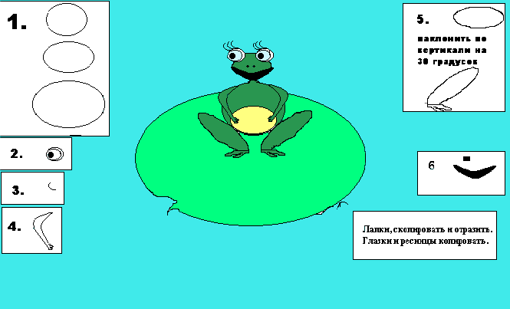
Задание на выполнение работы: на основании примера изобразить лягушку, применяя ключ к заданию.

Ключ к заданию:
1. Голова, туловище, животик (Смотри инструкцию1).
2. Глазки (нарисовать 1 глаз, скопировать второй) (Смотри инструкцию2).
3. Реснички, применить инструмент «Кривая линия» (Нарисовать 1 ресницу, скопировать 6 штук). (Смотри инструкцию 3).
4. Лапка верхняя, применить инструмент «Кривая линия». (Смотри инструкцию 4. Нарисовать 1 лапу, скопировать и отразить вторую).
5. Лапка нижняя (Смотри инструкцию 5, Нарисовать 1 лапу, скопировать и отразить вторую)
6. Нос и рот, применить инструмент «Кривая линия».
7. Готовую лягушку выделить и перенести временно в угол рисунка.
8. Нарисовать лопух.
9. Перенести готовую лягушку и посадить на лопух.
10. Рисунок раскрасить.

Пример 2.
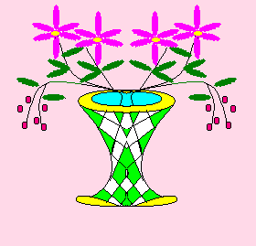
Задание на выполнение работы: на основании примера изобразить вазу, применяя ключ к заданию.

Ключ к заданию:
1. Нарисовать половину вазы, применить инструмент «Кривая линия».
2. Нарисовать 3 ветки, применить инструмент «Кривая линия».
3. Нарисовать 1 листок, скопировать 8 штук.
4. Наклонить листочки под различными углами, перенести на ветки.
5. Нарисовать 1 лепесток, скопировать 6 штук.
6. Наклонить лепестки под различными углами, собрать цветок.
7. Закопировать весь цветок.
8. Перенести цветы на ветки.
9. Закопировать половину вазы с цветами.
10. Отразить копию слева на право.
11. Рисунок раскрасить.

Тема «Палитра» - команда «Изменение палитры» и инструмент «Цветной ластик».
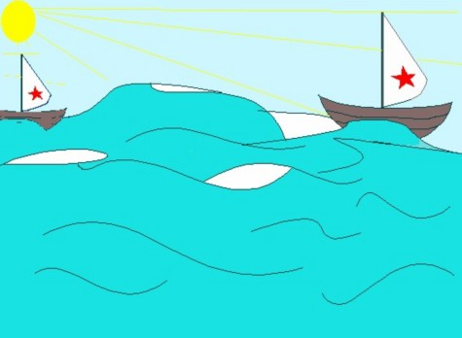
Задача урока: Изучение меню «Палитра» и инструмента: «Цветной ластик».
Название работы: «Море».
Пример:

Задание на выполнение работы: на основании примера нарисовать картинку, применяя ключ к заданию.
Ключ к заданию.
1. Нарисовать море, применяя инструмент «Кривая линия».
2. Подобрать цвет моря, применяя меню «Палитра» - «Изменение палитры».
3. Подобрать цвет «Морской волны» из базовой палитры, если нет подходящего, нажать кнопку: Определить цвет, отрегулировать Цвет матрицы и Яркость (полоса справа). Подобранный цвет Добавить в набор и цвет попадет в Дополнительную палитру цветов. Нажать кнопку ОК.
4. Произвести заливку моря.
5. Раскрасить небо, подобрав цвет «Небесной синевы» (Самостоятельно!).
6. Нарисовать парусную лодку при помощи инструмента «Кривая линия».
7. Подтереть линию дна лодки можно с помощью инструмента «Цветной ластик».
§ Выбрать основной цвет фона – цвет моря: Выбирается цвет - щелчком правой клавиши мыши.
§ Стирать дно лодки - нажатой левой клавишей мыши.
8. На парусе изобразить звезду, применяя инструмент «Многоугольник».
9. Закрасит звезду Инструментом «Заливка».
10. Инструментом «Выделение произвольной области» аккуратно обвести лодку. Вторую лодку сделать копированием и уменьшением.

